Автор: Чекашкина Нина Семеновна, учитель истории и обществознания Вечкенинской СОШ МБОУ «Парапинская СОШ» Ковылкинского района Республики Мордовия

Урок в 5 классе
Тема: «Древнее Двуречье».
Цель: 1) ознакомить учащихся с климатическими условиями, географическим положением , природой Междуречья; 2 ) развивать умение работать с исторической картой, строить логически правильные ответы на вопросы, делать выводы; совершенствовать умение составлять слайдовые презентации и умело ими пользоваться во время устных сообщений; 3) воспитывать уважительное отношение к историческим памятникам, древним народам и их культуре, обычаям и традициям
Планируемые результаты

Личностные:
Выражают адекватное понимание причин успеха/неуспеха учебной деятельности; проявляют устойчивый учебно-познавательный интерес к новым способам решения задач; понимают необходимость учения; анализируют свое эмоциональное состояние.
Метапредметные:
Регулятивные: принимают и сохраняют учебную задачу; планируют свои действия в соответствии с поставленной задачей; адекватно воспринимают предложения и оценку учителя.
Познавательные: самостоятельно называют тему урока, формулируют его цели; отвечают на вопросы и делают выводы; учатся составлять флеш-ответы (слайдовые презентации для кратких устных сообщений), кластеры.
Коммуникативные: допускают возможность различных точек зрения; адекватно используют речевые средства;
Предметные:
Научатся определять термины: шумеры, Междуречье, зиккураты, клинопись, отец школы, сыновья школы Получат возможность научиться определять влияние природно-климатических условий на жизнь и занятия шумеров; извлекать полезную информацию из разных источников
Форма работы: фронтальная, индивидуальная, коллективная
Оборудование: компьютер, мультимедиа, колонки, карточки с заданиями, магниты
Ход урока.
I Организационный момент.
Учитель входит в класс со словами:
- Вот и я к вам пришла! Ученики: очень рады, что пришли! Учитель: расскажите-ка, ребята, как вы утро провели? Ученики: все расскажем по порядку. Утром делали зарядку. Учитель: Как? Ученики: показывают упражнения, стоя у парт со словами : и вот эдак. И вот так, еще эдак, еще так. Учитель: А потом? Ученики: А потом за завтрак сели, с аппетитом все поели. Учитель: Как? Ученики: и вот эдак, вот так, еще эдак, еще так( показывают движения, изображающие прием пищи) Учитель: Молодцы, ребята. Я смотрю, режиму дня, вы – (дети хором: друзья). Зарядка вас взбодрила. А завтрак силы вам придал. Значит на уроке, я надеюсь, будете внимательны и любознательны, будете активно работать, помогать учителю делать его интересным и полезным.
II. Актуализация пройденного материала,
- Фронтальный опрос.
- Ребята, мы с вами на прошлом уроке закончили изучение одной из древнейших цивилизаций. Назовите, как она называется? (Древний Египет). -А кто скажет, что такое цивилизация? ( ответы детей) -А как называется исторический период, предшествующий цивилизации? (Первобытность)
2. Работа по карточкам ( учитель раздает карточки с заданиями, где пропущены слова, которые нужно вставить). После выполнения задания ответы проверяются с помощью вывода задания на слайд.
- Проверим, как вы запомнили изученный ранее материал. Посмотрим, знаете ли вы слова и их значения. Заполните в правом и левом столбиках пропущенные строки.
Религия | …………………………………………….
………………. | Мастер, который занимается изготовлением сосудов, орудий труда, оружия,, тканей и тд.
……………………. | 40000 тысяч лет тому назад появился он
Оазис | …………………………………………….
Сфинкс | ……………………………………………………………….
………………….. | Высокий тростник в Египте, из которого делали материал для письма
Жрецы | ……………………………………………………
………………… | Приспособление для полива садов и огородов в египте

3.Самопроверка и самооценка.
Проверив выполненное задание, ученики ставят отметку в клеточке под заданием. После урока учитель проверяет соответствие выставленной учеником отметки и рядом, во второй клеточке ставит свою отметку.
III. Мотивация изучения нового материала.
1. Слово учителя: Фараоны Египта стремились расширить свои владения , приумножить свои богатства. Богатства соседних стран не давала им покоя. С появлением колесниц у них появилась возможность совершать дальние и длительные походы. Фараон Тутмос расширил границы своего государства и дошел до реки Евфрат. Давайте еще раз проследим, как можно добраться до этой реки? ( Показ по карте на слайде)
-Здесь находилось государство, которое возникло примерно в тоже время, что и Древний Египет, 5000лет тому назад. О нем мы сегодня и будем говорить. А как оно называется, вы мне сейчас сами скажете. Для этого надо разгадать ребус. (дети отгадывают ребус и приходят к выводу, что это государство называется Междуречье) (Приложение1)
- Правильно, это Междуречье. Другое название этой страны – Двуречье. Почему? (ответы детей) Вы опять догадались, почему она получила такое название. (Потому что находится между двумя реками, Евфратом и Тигром). И даже третье название существует. Греки называют его Месопотамия, что в переводе означает «страна меж двух рек». Сейчас здесь находится государство Ирак.
IV. Формирование новых знаний, умений, навыков.
1.Объявление темы урока.
Итак, ребята, тема сегодняшнего урока – Древнее Двуречье. (Выводится слайд с названием темы урока). Давайте вспомним, с чего мы начинали знакомство с Древним Египтом. (Ответы детей. По ходу ответов учитель составляет кластер на доске).
религия письменность
местоположение Государство климат

занятия жителей
По такому же плану мы будем изучать и другие цивилизации, в том числе и Междуречье. Давайте составим план нашего урока.
- План (выводится на слайде)
- Климат и местоположение Двуречья.
- Занятие жителей Двуречья.
- Письменность.
- Религия древних жителей.
3.Постановка задач на урок самими учениками. - А теперь поставьте перед собой учебную задачу, исходя из плана нашего урока. Используйте слова: изучу, узнаю, вспомню (ответы детей).
4. Работа по плану урока.
А) Рассказ ученицы с использованием слайдовой презентации о климате и географическом положении Междуречья.
Б) рассказ ученика о глиняных табличках и о письменности.(Показывает глиняную табличку с клинописью, изготовленной дома)
5.Самостоятельная работа. - А какие религиозные верования существовали у жителей Двуречья? Работа с текстом учебника. Прочитать п.3 пар.13
Беседа по прочитанному.
- Каким богам преклонялись жители Двуречья? -Почему жители преклонялись этим богам? -Для чего возводились ступенчатые башни?
Физкультминутка.
6. Работа в тетрадях. Задание 46
VI. Закрепление изученного материала. 1) Игра «Да-нет»
а) древние жители Двуречья - это шумеры? (Да) б) письменность в Двуречье называется клинопись?(Да.) в) между реками Тигр и Евфрат располагается Египет? (Нет) г) вера в душу, в жизнь после смерти, колдовство – это наука? (Нет) д) ступенчатые башни-храмы это зиккураты? (Да) е) в Двуречье писали на папирусе?(Нет) ж) дома в Двуречье строили из камня и дерева? (Нет) з) Шамаш, Иштар, Эа, Син – это боги Междуречья? (Да)
2) Решение исторических задач.
а) В городе Уре было исследовано более 2000 гробниц. Несколько гробниц резко отличались от остальных. В них были погребены конюхи, музыканты, слуги. Здесь же были найдены ожерелья, шлемы и др. – Какие выводы можно сделать на основании этих погребений? Свое мнение обоснуйте. ( Во-первых . у древних жителей Города Ура существовали религиозные верования, потому что эта вера в загробную жизнь заставляла их хоронить вместе с хозяином слуг, конюхов, музыкантов. Во-вторых, мы видим, что там было неравенство между людьми: были богатые и бедные, так как гробниц было 2000, а только несколько отличалось от всех.
б) В одном документе написано о мальчике. Который не хотел учиться, прогуливал школу, опаздывал на занятия, за что был даже побит палкой. Вечером он об этом рассказал отцу, думая, что тот его пожалеет. Но отец очень обеспокоился. А на другой день учителя пригласил домой, посадил на почетное место, угощал вкусной едой и подарил учителю нарядную одежду. – Подумайте и скажите. Чем был обеспокоен отец? Почему учителя он встречал как высокого гостя и сделал ему дорогие подарки? ( Отец был обеспокоен плохим отношением сына к учебе. Если он будет прогуливать уроки, плохо учиться – из него выйдет плохой писец. А писцы в те времена очень ценились, ведь они были помощниками вельмож и самого фараона)
VII. Рефлексия.
С каким настроением вы уходите с урока, поднимите смайлики? Почему? (Ответы детей: потому что я узнал много нового, интересного. Я изучил новое государство – Древнее Двуречье. Вторая ученица: я узнала, что в Двуречье жили красивые люди - шумеры, которые занимались земледелием, рыли каналы для орошения своих полей, выращивали финики. (Третья ученица: а я узнала о древних богах шумеров, и о их храмах - зиккуратах и т.д.)
VIII. Задание на дом. Параграф 13, знать новые термины и определения; выполнить задания в коричневом прямоугольнике на стр.69.; составить разумный вопрос по 13 параграфу и записать его на листке. На следующем уроке лучшие вопросы мы повесим на наше дерево познания, будете срывать с дерева яблоки с вашими вопросами и отвечать на них. Оценивать будем не только ответы, но и вопросы.

Приложение 1.

У
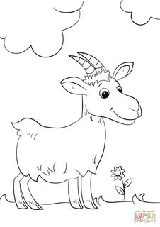 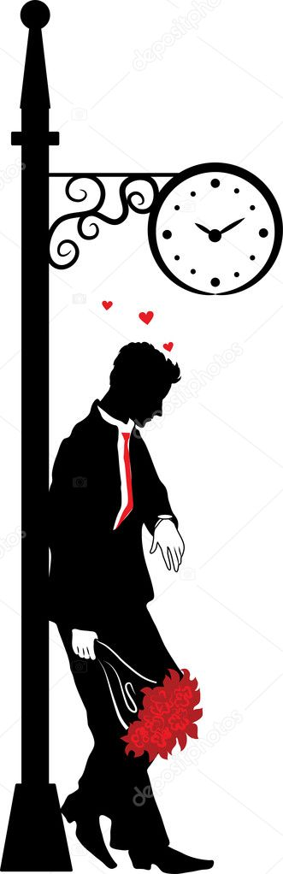 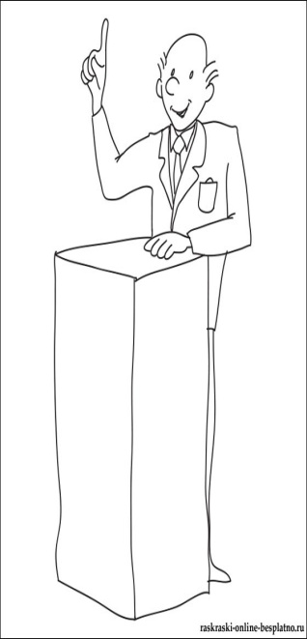 Е
М-е-ее

МЕЖДУРЕЧЬЕ

